LAB 1
https://youtu.be/CwdKLufMOUI
Chạy lệnh sudo ss -lntp để xem kết nối Telnet đã mở cổng 23 hay chưa
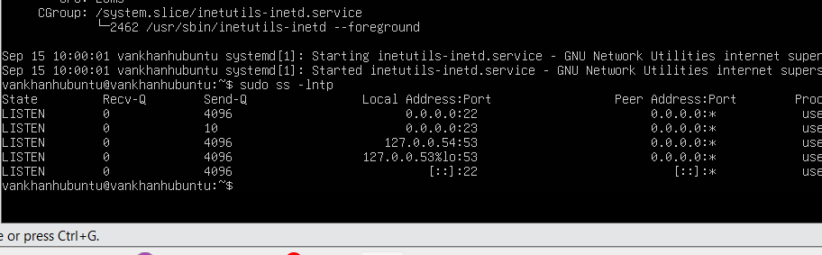
Sau đó chạy ip addr để xem 2 card mạng
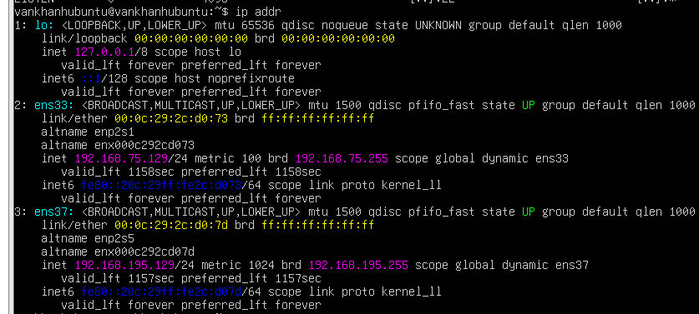

Ping máy attack kali
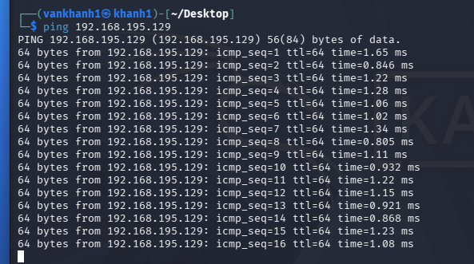
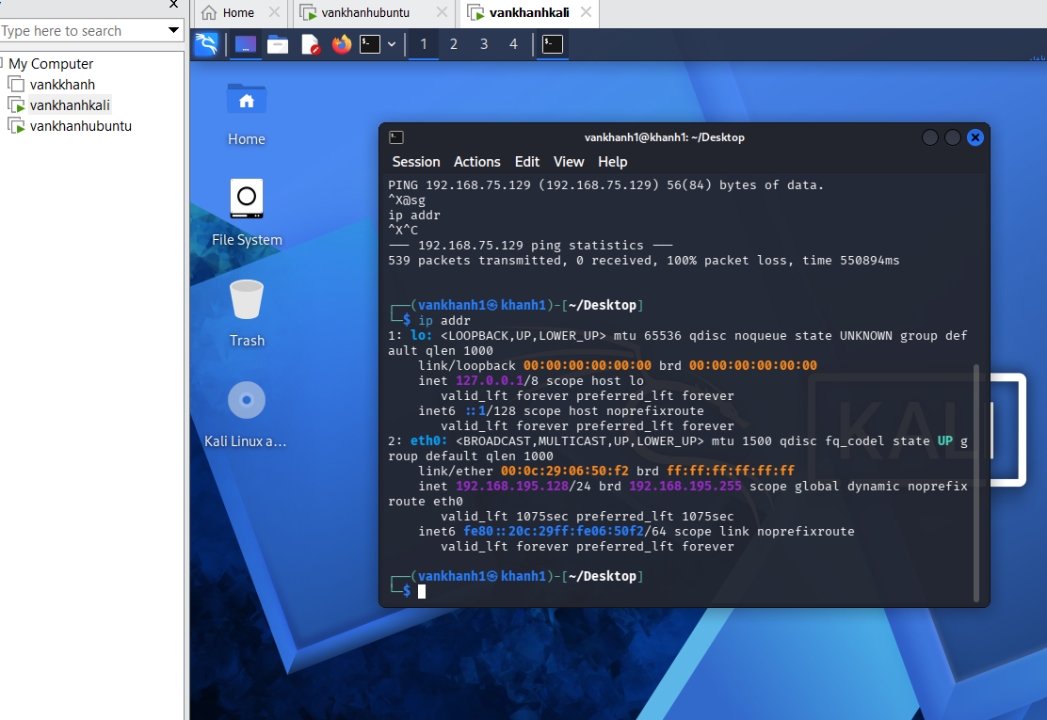

Wireshark
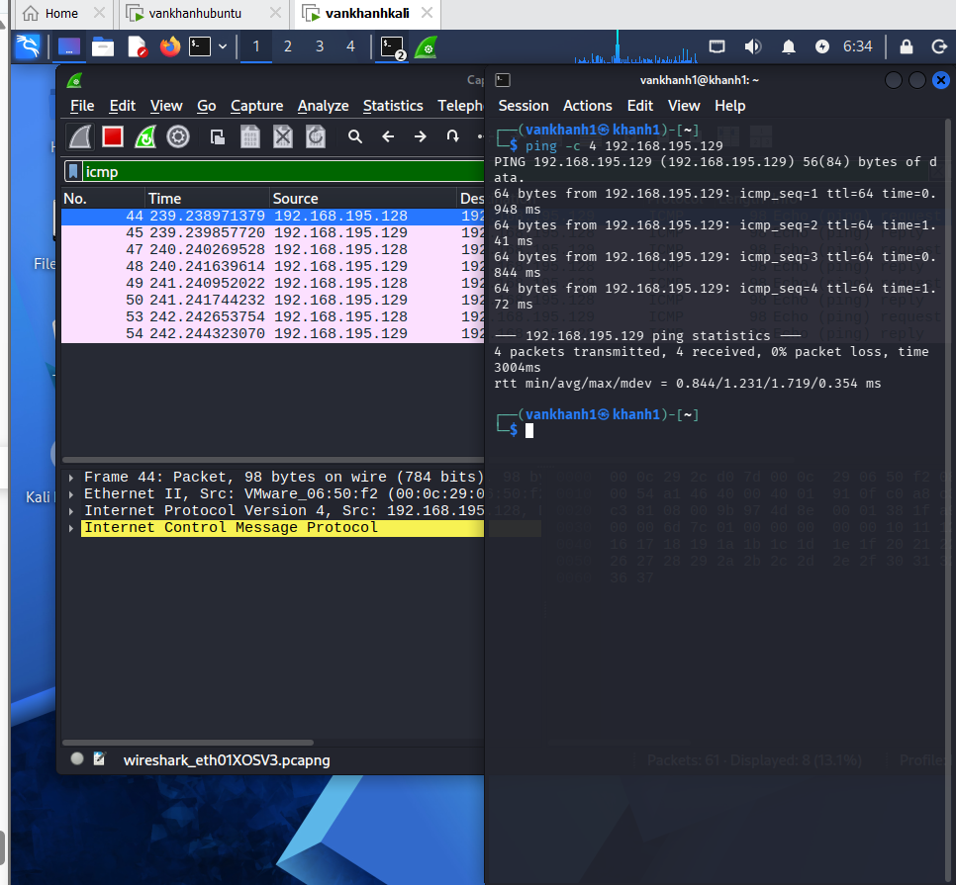
Ping window client
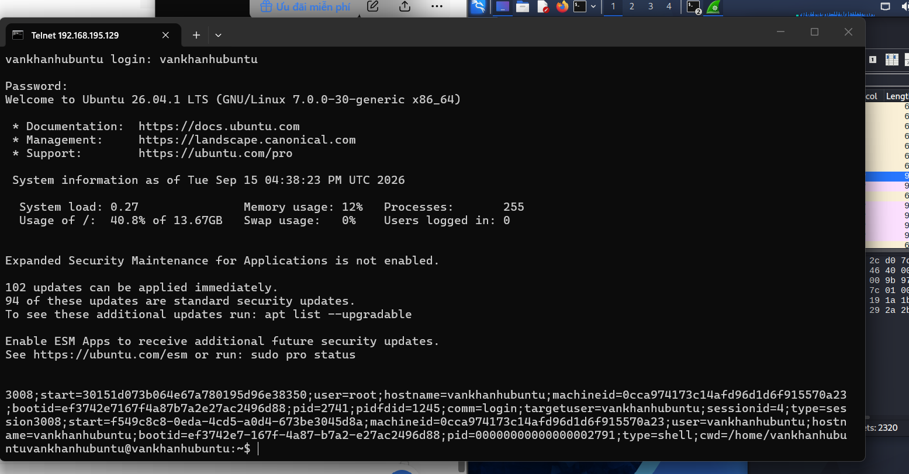
Ping telnet:

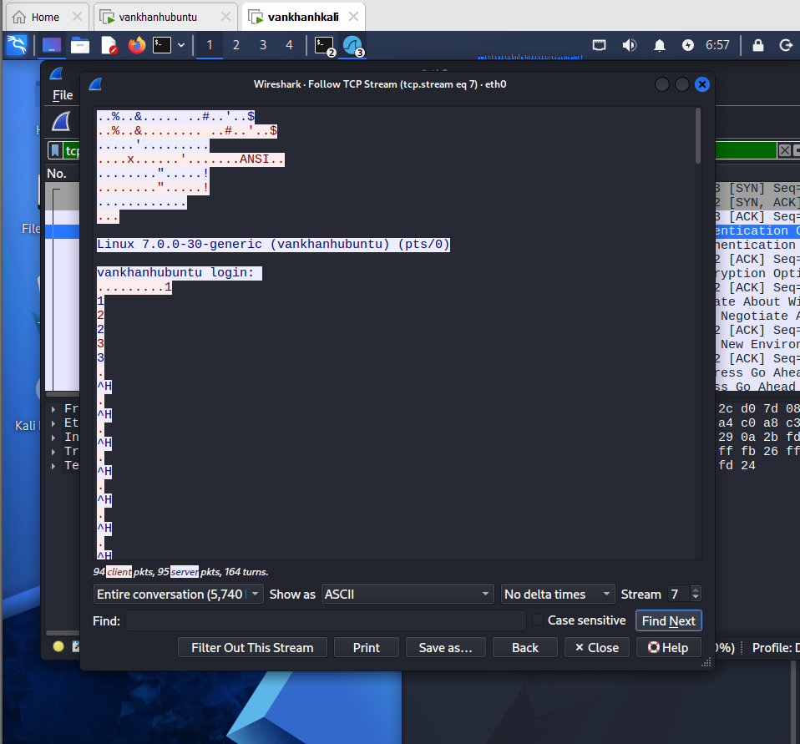
Đặt mật khẩu mới cho ubuntu: Vankhanh1*
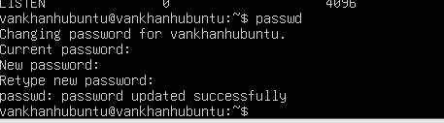

Ping ssh
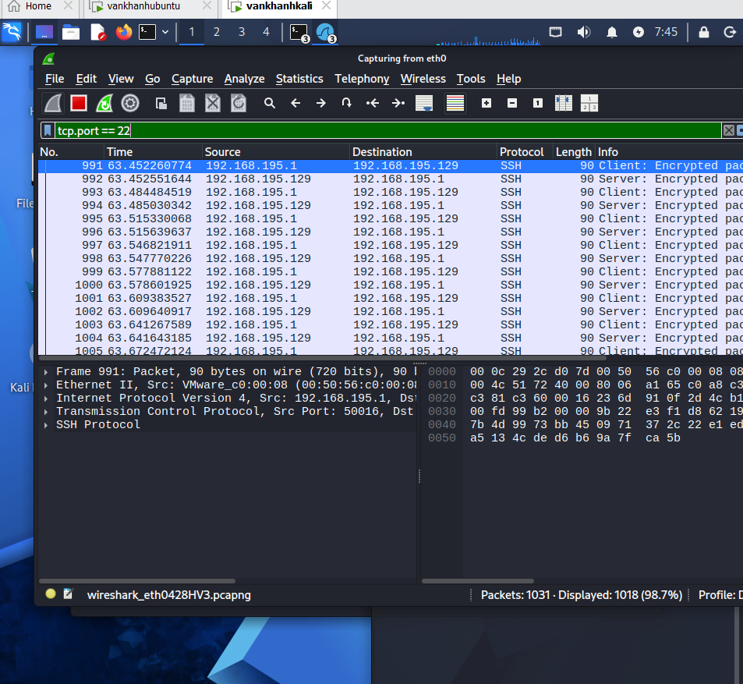
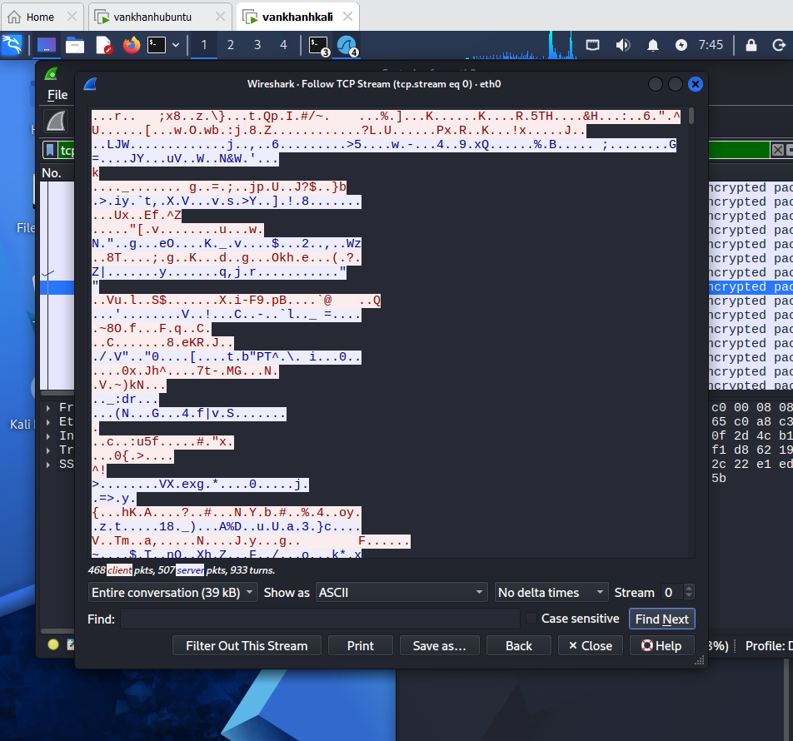

Phần C câu hỏi:
Câu 1:
Telnet là một giao thức cho phép người dùng kết nối và điều khiển máy tính từ xa thông qua mạng. Telnet thường sử dụng TCP port 23. Ứng dụng tronng quản lý máy chủ từ xa, kiểm tra kết nối mạng

SSH là giao thức cho phép người dùng kết nối và quản trị máy tính từ xa một cách an toàn. SSH thường sử dụng TCP port 22. ứng dụng trong quản lý server từ xa, đăng nhập linux
Câu 2:

Tiêu chí | Telnet | SSH
Mục đích | Kết nối và điều khiển máy tính từ xa | Kết nối và quản trị máy tính từ xa an toàn
Giao thức vận chuyển | TCP | TCP
Port | 23 | 22
Mã hóa dữ liệu | Không mã hóa | Có mã hóa
Username/Password | Có thể truyền dưới dạng có thể đọc được khi bắt đúng lưu lượng | Được bảo vệ trong phiên mã hóa
Bảo mật | Yếu | Mạnh
Xác thực | Chủ yếu username/password | Hỗ trợ username/password và public-key authentication
Ứng dụng hiện nay | Chủ yếu dùng trong lab, kiểm tra dịch vụ hoặc hệ thống cũ | Được sử dụng phổ biến để quản trị server từ xa

Câu 3:
Ssh ngoài đăng nhập bằng passwork thì còn dùng Public-key authentication
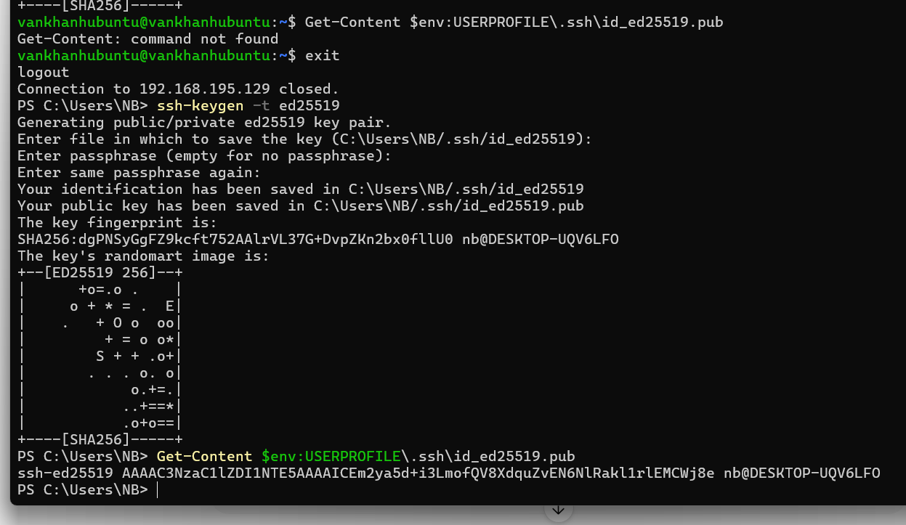
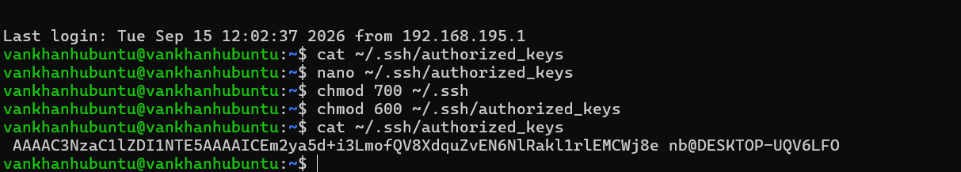

Câu 4
Telnet:
Confidentiality: Không mã hóa, dữ liệu có thể bị đọc.
Integrity: Không có cơ chế bảo vệ mạnh, dễ bị can thiệp.
Authentication: Có username/password nhưng thông tin xác thực truyền qua kênh không mã hóa.
SSH:
Confidentiality: Mã hóa dữ liệu.
Integrity: Có cơ chế kiểm tra toàn vẹn.
Authentication: Hỗ trợ password và public-key authentication.
Kết luận: SSH bảo mật hơn Telnet.
Câu 5
Telnet: Wireshark có thể quan sát/khôi phục username, password và nội dung lệnh nếu bắt được đúng luồng.
SSH: Wireshark vẫn thấy IP, port 22, thời gian, kích thước và quá trình bắt tay nhưng không đọc được plaintext username/password và lệnh vì payload được mã hóa.
Câu 6
Mật khẩu dài/phức tạp không khắc phục được Telnet vì điểm yếu nằm ở kênh truyền không mã hóa. Khi đăng nhập, mật khẩu vẫn có thể bị bắt và quan sát trên mạng.
Câu 7
Wireshark vẫn thấy:
IP nguồn/đích
TCP port 22
Thời gian
Kích thước gói
Lưu lượng/bắt tay SSH
Metadata có thể giúp attacker biết hai máy đang giao tiếp, thời điểm và mức độ lưu lượng, từ đó hỗ trợ phân tích hoặc tấn công tiếp.
Câu 8
Host-key fingerprint dùng để xác minh máy chủ SSH có đúng là máy chủ mà người dùng muốn kết nối hay không.
Nếu chấp nhận mà không kiểm tra, có nguy cơ bị Man-in-the-Middle (MITM) và kết nối tới máy chủ giả mạo. Đề cũng yêu cầu kiểm tra fingerprint ở lần kết nối đầu tiên.
Câu 9
Cùng mạng không có nghĩa attacker tự động thấy toàn bộ unicast vì switch/virtual switch thường chỉ chuyển frame đến đúng máy đích.
Để quan sát cần có cơ chế như:
Port mirroring/SPAN
Network TAP
Hoặc bắt trực tiếp trên Client/Server.
Đề cũng lưu ý virtual switch hiện đại có thể không cho attacker thấy toàn bộ unicast.
Câu 10
Phương thức an toàn hơn password là Public-key authentication.
Nguyên lý:
Client giữ private key.
Server lưu public key trong authorized_keys.
Khi đăng nhập, server xác minh Client có private key tương ứng.
Không cần gửi password để xác thực theo cách truyền thống.
Ưu điểm: khó bị đoán/brute-force hơn mật khẩu và phù hợp cho quản trị SSH.
Câu 11
Có thể hardening SSH bằng:
Tắt đăng nhập bằng password, ưu tiên public key → giảm brute-force.
Tắt đăng nhập root trực tiếp → giảm nguy cơ chiếm quyền quản trị.
Firewall chỉ cho phép port 22 từ mạng/IP cần thiết → hạn chế nguồn truy cập.
Cập nhật OpenSSH thường xuyên → giảm lỗ hổng bảo mật.
Fail2ban/rate limiting → hạn chế brute-force.

